技 术 点 亮 智 慧 之 光

张振国
北京市鲁迅中学
660225258@sina.com
摘要：
在科学技术日益成为推动经济发展和社会进步重要力量的今天，对学生进行科学知识的滋养，科学精神的熏陶是通用技术教师和科技教师义不容辞的社会责任和义务，帮助学生树立科学思想，掌握科学方法，培养创新型人才是新课改的核心，是通用技术的核心。通用技术教师默默耕耘在科技传播第一线，为学生普及现代科学，介绍前沿技术，引起学生的关注和兴趣，点亮学生的智慧之光。

关健词：项目引领和科普园

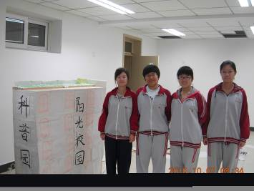
2010年9月9日，中共中央总书记胡锦涛来到海淀区人大附属中学，参观了通用技术教室，并与学生进行了亲切的交谈，胡总书记对学生们说：“在实践过程中，你们要多动脑多动手，学到真才实学，将来你们一定能成为国家所需的创新型人才”。总书记的话不多，但是一语重地，深度的阐述了通用技术的教育核心------让学生在实践过程中多动脑 多动手，培养创新型人才。这也是为国家为什么在高中新课改中增加通用技术必修课，通用技术的教育目标是什么进行了解读。
创新型人才的培养有赖于学生的科学素质的提高，也与社会科学文化环境紧密相关。目前，全国公民具备基本科学素质依然较低。据最新统计，2010年，全国公民的基本科学素质的比例为3.27%。这个数字意味着，每100人中仅有3人具备基本公民科学素质，我国公民科学素质仍处于较低水平。这严峻形势即表明我国提高公民科学素质任务的艰巨性，也表明了我国提高公民科学素质的重要性与紧迫性。要提高公民对科学思维、科学方法和科学工具的认识，而加强相关知识的传播，将对全面提高全民科学素质产生重要而深远的影响。
在科学技术日益成为推动经济发展和社会进步重要力量的今天，对学生进行科学知识的滋养，科学精神的熏陶是通用技术教师和科技教师义不容辞的社会责任和义务，帮助学生树立科学思想，掌握科学方法，培养创新型人才是新课改的核心，是通用技术的核心。通用技术教师默默耕耘在科技传播第一线，为学生普及现代科学，介绍前沿技术，引起学生的关注和兴趣，点亮学生的智慧之光。
鲁迅中学教学特色是活动育人，宗旨是丰富鲁迅中学的校园文化生活，充分挖掘学生内在的潜力，展示学生特长，提高学生综合能力，培养学生创新精神和实践能力，促进学生全面发展。通用技术课的教学方法一是“项目引领” 。通过项目让学生学会基础知识，掌握基本技能的同时还能帮助学生树立科学思想，掌握科学方法，培养创新型人才。通过一个个小项目的训练，让学生感受科学、亲近科学、相信科学、崇尚科学；让学生了解更加广泛的科学知识，理解科学技术对人类和与社会发展巨大的推动作用，并形成对科学、技术、社会的正确理解，从而形成科学的世界观，积极的人生态度，强烈的社会责任意识，以及与人合作、不断进取的精神。二是 开发“科普园” “科普园”是对学生科学实验基地，普及科学知识、开发新能源的实验基地。通过开发科普园，引导学生在实践中体验，培养学生科学探索能力；在参与活动中完善人格，培养良好品质，丰富人生体验，夯实做人基础。
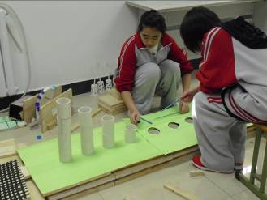
通过通用技术课的课上活动和课外活动使学生能够展示个人的特长，施展自己的创造才能，巩固了学科知识，提高了动手能力，尤其是在实践中解决问题的能力，取得可喜的成绩，现在已有42组同学完成了自己的项目，其中有四个学生的作品申请了专利；有四个项目参加了西城区科技创新比赛；有三个项目参加了西城区金鹏科技论坛比赛。
（一）、自主研发的专利产品---振荡发电机
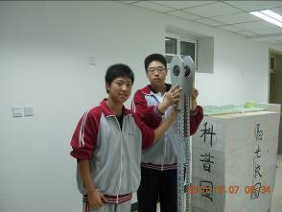
2010年春，学校组织学生去参观北京科技馆，在科技馆里，同学们看到了运动的铁球后，就商量当制作一个不停摆动的摆，在摆绳上安装一个拔片，拔片带动齿轮，齿轮带动轮轴，轮轴带动发电机，发电机发出的电贮存到蓄电池里，蓄电池里的电能为各个光具盒里的灯和学校夜间照明的灯提供电能，这样即合理利用了光能，还能够有效地减少的日常生活用电，实现低碳减排的目的。
教室用电是学校用电的“大户”。学校践行低碳减排，应从这里入手，这样最能让学生达成共识，又能激发同学们参与低碳减排活动的热情。
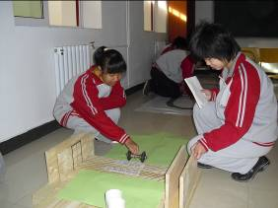
振荡发电机与光具盒巧妙的结合便用，发电机发的电为光具盒里的灯提供电能，根据光的反射原理，将光反射到教室的天花板上，增加教室的照度，再次减少能量消耗。
学生这项创新作品，还申请了实用新型专利。
（二）、用纸做悬索桥
在讲“结构与设计”一章，我们选的项目是“用纸制做悬索桥”。
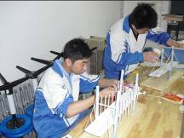
桥梁作为一跨越结构，其造型千姿百态，这主要受其结构、跨度、材料、荷载几大因素的影响，当然也包括人的意识形态或者说是审美趋向的影响。一些杰出的桥梁工程师，他们利用自己对工程结构的深刻理解，大胆、执着、创造性地设计出许多伟大的桥梁（式），如悬索桥、桁架桥、反吊桥、曲线斜拉桥、展翅梁桥及预应力钢桥等。对桥式进行科学的分类、评价，并寻找新的桥式，是桥式最优设计理论在实践中的运用。
在日常生活中，一张纸立在桌子上是很困难的，但是把它折一下，或者卷成圆形，不但能立起来，而且还能在上面压一小块重物，也就是说，通过折边或卷成圆弧形可以提高纸张的抗压能力，由此，我们觉得选择一个合理的截面形状对于整个纸桥结构有着举足轻重的作用。我们在制作之前先做了个小实验，选择了几种不同的截面形状，看看哪一种形状的纸桥段承受能力最强。
通过这项活动，加深了学生对结构与设计知识的理解，增强了使用技术的自信心和责任心；熟悉设计的一般过程，初步掌握设计的基本思想和方法；通过设计的交流和评价，培养了学生的合作精神，提高了审美情趣，学会从多角度地思考问题。
- 、玩魔方
在讲流程与设计一节，我们选择的项目是玩魔方。
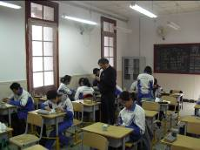
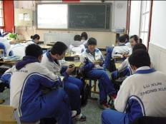
玩魔方是一种高雅的健身活动，它可以锻炼人的手脑并用能力，对培养人的动作技能都十分有效；可增强人的记忆力，丰富空间想象力；可培养人的耐力和毅力。玩魔方还能丰富学生的课余生活。玩魔方还可以训练手眼协调，提高记忆力。魔方的还原过程是一个观测、动作、思维集于一体的过程，而在快速还原过程中必须保持注意力的高度集中，手部运动的协调及思维的高速运转。魔方的练习是对意志的磨砺，它有竞技运动的一般特点且对于思维能力有极高的要求。转魔方多为手指运动，而这种肢体末端的运动对全身的内循环都有促进作用，有益身体健康。
通过这项活动，加深了学生对流程与设计知识的理解，体验了流程设计的基本思路和方法，体验了用规范语言表过设计方案，培养了学生创新意识和能力。通过活动还提高了学生学习的兴趣，丰富了学生课余生活。
看！孩子们玩得真起劲。教师也加入了学生玩魔方的队伍中来！和学生一起研究玩魔方的技巧。

二、开发“科普园”
科普园”是对学生普及科学知识，介绍前沿技术，引起学生的关注和兴趣，开发新能源的实验基地。重点是在引导学生在实践中体验，培养学生科学探索能力；在参与活动中完善人格，培养良好品质，丰富人生体验，夯实做人基础。
（一）、改造教室灯的布局
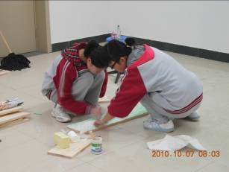
学生在践行低碳生活的过程中，发现教室的灯布置很不合理，浪费电的现象非常严重。即原来学校教室灯的布局是：一个开关控制一横排六盏灯，不伦天气如何，只要打开开关，一横排灯都要亮。如果改成纵控，这样靠窗子的一纵排灯或中间的一纵排灯就可以不打开了。为此，同学们利用休息时间，兵分三路，拿着光照仪对学校的多个教室的照度进行了测量，采集了数据，测量结果是：阳面教室：从早上第一节课到下午放学，不开灯时，教室课桌的照度都超过了标准值，有的时间段桌面照度超过了标准值的3倍。阴面教室：一横排只要三盏灯即可，平时只打开两纵排灯，教室的照度就能达到标准值。光照强了对学生的视力不好，易疲劳、易近视。长时间的光照对学生的皮肤也不好。灯的使用不合理，还造成了很大的没必要的浪费。同学们把调查结果反映给校长，校长根据我校暑期要进行的加固工程，对新加固的教学楼的教室灯进行了重新布局（现在新教学楼灯的布局已经合理布局好了）。我们粗算一下：现在一个教室18盏灯，电功率是900W，一天用电时间10小时，这样一天就多消耗9度电，一所学校按40个教室计算，一天就多消耗360度电。省一度电，就减少0.638kg的碳排放。这样一所学校一个月就多排放二氧化碳0.6万kg。一年多排放二氧化碳8.2万kg。
（二）、自制自控节能灯
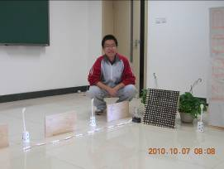
LED灯的功率远远低于普通日光灯的功率。现在普通的日光灯的功率是50w（含镇流器的功率），一间教室有22盏日光灯（有四盏是为黑板照明用的），而使用LED灯后，每个学校都可以再省去大量的电能，从而少排放大量的二氧化碳。并且LED灯的光线自然，对保护学生的眼睛也有好处。学生们利用课余时间，收集了很多资料，做了大量实验，研制了自动控制电路。结果是42个LED灯的照度跟一盏日光灯的照度相同，再加上自控装置，当光照达到标准值时，电路将会自动关闭，光照强度变暗时，开关将自动打开。为此，学生们还建议学校把教室灯、楼道灯和路灯换为LED灯。
（三）、生活用水的二次使用
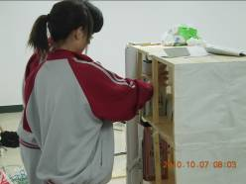
有一次洗澡的时候，发现自己用过的水都流进下水道里，白白浪费掉，毫无用处了。于是，我就想到利用水能发电，即在每层楼都安上“集水器”，用来收集上一楼层的生活废水，各个楼层的“集水器”终端都连着水轮发电机，带动水轮机发电，发出的电都储存在蓄电池里，蓄电池里的电能供各个楼层的楼道灯，小区里的路灯，和周边的路灯用电，这样节省了很多很多国家的电能，我们调查计算了一下，我们小区有2栋楼，每栋楼有22层，每层有住户15家，那么2栋楼就有660户。若每家平均每天有一个人洗澡，每次用水50千克，那么这个小区每天用水大约是3.3万千克，再加上其他生活用水，该小区每天的生活用水将达到4万千克。将这些生活用水合理利用起来，将会为国家节约很多很多能源。再有每层楼道有灯泡15盏楼道灯，每盏灯的功率是40瓦，每天的工作时间按2小时计算（开关用的是光控加声控），这样一天就能消耗48度电。该小区有路灯20盏，每盏灯的功率是8瓦，每天工作时间大约为10小时，一天能消耗1.6度电。如果每户有3盏可改变的照明灯（改用LED灯），功率约50瓦，每天工作时间约6小时，该小区一天能消耗电能约405度电。将以上数据加在一起，该小区一天消耗455度电，一年消耗16.6万度电，同时向大气中排放二氧化碳约为9.96万千克。如果这个小区按装了集水器和水轮发电机，每年能给国家节约电能约16.6万度电，同时减少向大气中排放二氧化碳约为9.96万千克，这是一个多么惊人的数字呀！如果每个小区都这样做，每个办公楼都这样做，每所学校都能这样做，那么，我们能为国家节约更多更多的电，少向大气层排出更多更多的二氧化碳。为此，我建议学校每栋楼都安装集水器和水轮发电机，它的优点是不需要阳光，不用拦河坝，只用大家的生活用水即可。
可见，学生的科技素养的提高，实践能力和创新精神的培养，不是一节二节课就能实现的，也不是通过文本考试就能解决的，它是一个以项目引领，通过学生动脑、动手的实践过程才能解决的。对学生的评价要通过学生实践过程的表现及作品的质量进行评价。教师亲历科技教育的所思、所想、所悟，帮助学生打开奥秘的科技之门，点亮智慧之光，使受教育者有了真才实学，将来他们一定能够成为国家所需的创新型人才。

